新 书 推 荐

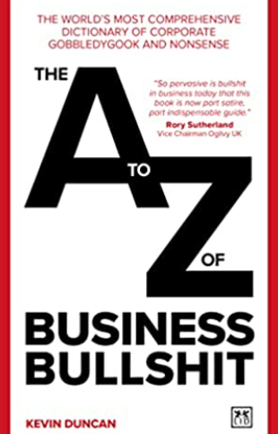
中文书名：《商业黑话词典：一本书带你破解商业术语》
英文书名: The A-Z of Business Bullshit: The world’s most comprehensive dictionary of corporate gobbledygook and nonsense
作 者：Kevin Duncan
出 版 社：Lid Publishing
代理公司：ANA/ Susan Xia
页 数：280页
出版时间：2023年4月
代理地区：中国大陆、台湾
审读资料：电子稿
类 型：经管

内容简介：

无论在哪里工作，你都有可能陷入商业废话和行话的毒咒之中。我们中似乎很少有人能够躲过“大胆出击”，或“引导谈话”，或“转向”，或“跳出盒子思考”这类行话。商业术语不再仅仅是管理顾问、投资者和工商管理研究者的专利，它已经也使全球的普通人着迷。

这本方便的字典可以给予你帮助，它被描述为“世界上最全面的”，并且名副其实，包含了最常出现的、已经为所有人所用的1200个无意义的商业术语。有了这本词典，你就可以在疯狂的商业行话的围攻下保持理智（并免于因同事、经理和客户的喋喋不休而窒息）。基于他在商业行话方面的广泛经验，凯文·邓肯解读了现代商业用语中的术语和语言，以拯救我们所有人，使大家不至于陷入疯狂。
作者简介：

凯文·邓肯（Kevin Duncan）是一位商业顾问、营销专家，也是几本成功的商业书籍（包括The Diagrams Book和The Smart Thinking Book的作者。他曾在通信和广告领域——商业黑话的中心——工作了25年。

谢谢您的阅读！
请将反馈信息发至：夏蕊（Susan Xia）
安德鲁·纳伯格联合国际有限公司北京代表处
北京市海淀区中关村大街甲59号中国人民大学文化大厦1705室
邮编：100872
电话：13581679124
传真：010-82504200
Email：Susan@nurnberg.com.cn
网址：http://www.nurnberg.com.cn
微博：http://weibo.com/nurnberg
豆瓣小站：http://site.douban.com/110577/
微信订阅号：ANABJ2002

